Методическое пособие «Правила эксплуатации спортивных сооружений, спортивной техники и оборудования в картинках, часть 4»


Авторы:
Липатова Любовь Викторовна, преподаватель ГБПОУ «СОУОР»;

Милова Валентина Анатольевна, преподаватель ГБПОУ «СОУОР»;
Щедрин Дмитрий Сергеевич, преподаватель ГБПОУ «СОУОР»;
Щедрин Сергей Васильевич, методист ГБПОУ «СОУОР», к.п.н.





Аннотация

Методическое пособие «Правила эксплуатации спортивных сооружений, спортивной техники и оборудования в картинках, часть 4» включает следующие разделы: требования к эксплуатационному надзору (контролю) и техническому обслуживанию (основные строительные конструкции и конструктивные элементы зданий и сооружений, спортивные сооружения, системы инженерно-технического обеспечения, спортивное оборудование и снаряжение) и список источников информации (список литературы, список источников иллюстраций).
Методическое пособие содержит 22 рисунка и таблицу.
Методическое пособие предназначено для студентов и преподавателей спортивных дисциплин средних профессиональных учебных заведений, преподавателей спорта и ФК системы дополнительного образования.

Государственное бюджетное профессиональное образовательное учреждение «Саратовское областное училище (техникум) олимпийского резерва»

ПРАВИЛА ЭКСПЛУАТАЦИИ СПОРТИВНЫХ СООРУЖЕНИЙ, СПОРТИВНОЙ ТЕХНИКИ И ОБОРУДОВАНИЯ В КАРТИНКАХ

методическое пособие

часть 4

подготовили:

Липатова Любовь Викторовна, преподаватель ГБПОУ «СОУОР»;
Милова Валентина Анатольевна, преподаватель ГБПОУ «СОУОР»;
Щедрин Дмитрий Сергеевич, преподаватель ГБПОУ «СОУОР»;
Щедрин Сергей Васильевич, методист ГБПОУ «СОУОР», к.п.н.

г. Саратов
2022
СОДЕРЖАНИЕ

Аннотация ………………………………………….…………………………………………..….. 4 1. Правила эксплуатации спортивных сооружений, спортивной техники и оборудования ... 5 1.4. Требования к эксплуатационному надзору (контролю) и техническому обслуживанию . 5 1.4.1. Основные строительные конструкции и конструктивные элементы зданий и сооружений ….…..………….…….…….…………………………………………………...… 5 1.4.2. Спортивные сооружения ………………………………….…..………….……….….… 8 1.4.3. Системы инженерно-технического обеспечения ……………………………….….… 17 1.4.4. Спортивное оборудование и снаряжение ……..……………………………………….… 19 2. Список источников информации …………………………………………….……............. 24 2.1. Список литературы …………………………….……………………………………….…. 24 2.2. Список источников иллюстраций ……….……..…………………..…………………...…. 24

АННОТАЦИЯ

Методическое пособие «Правила эксплуатации спортивных сооружений, спортивной техники и оборудования в картинках, часть 4» включает следующие разделы: требования к эксплуатационному надзору (контролю) и техническому обслуживанию (основные строительные конструкции и конструктивные элементы зданий и сооружений, спортивные сооружения, системы инженерно-технического обеспечения, спортивное оборудование и снаряжение) и список источников информации (список литературы, список источников иллюстраций).
Методическое пособие содержит 22 рисунка и таблицу.
Методическое пособие предназначено для студентов и преподавателей спортивных дисциплин средних профессиональных учебных заведений, преподавателей спорта и ФК системы дополнительного образования.

1. ПРАВИЛА ЭКСПЛУАТАЦИИ СПОРТИВНЫХ СООРУЖЕНИЙ, СПОРТИВНОЙ ТЕХНИКИ И ОБОРУДОВАНИЯ

1.4. ТРЕБОВАНИЯ К ЭКСПЛУАТАЦИОННОМУ НАДЗОРУ (КОНТРОЛЮ) И ТЕХНИЧЕСКОМУ ОБСЛУЖИВАНИЮ

1.4.1. Основные строительные конструкции и конструктивные элементы зданий и сооружений

В соответствии с Федеральным законом от 30.12.2009 № 384-ФЗ «Технический регламент о безопасности зданий и сооружений»:

Здание – результат строительства, представляющий собой объемную строительную систему, имеющую надземную и (или) подземную части, включающую в себя помещения, сети инженерно-технического обеспечения и системы инженерно-технического обеспечения и предназначенную для проживания и (или) деятельности людей, размещения производства, хранения продукции или содержания животных.

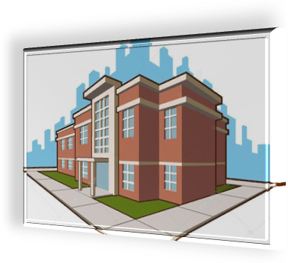

Рис. 1. Здание

Помещение – часть объема здания или сооружения, имеющая определенное назначение и ограниченная строительными конструкциями.
Строительная конструкция – часть здания или сооружения, выполняющая определенные несущие, ограждающие и (или) эстетические функции.
В соответствии с ГОСТ Р 58033-2017 «Словарь. Часть 1. Общие термины»:
Конструкция – организованная совокупность конструктивных элементов, обладающая определенной жесткостью.
Конструктивный элемент – составная часть сборной или монолитной конструкции, воспринимающей действующие усилия.
В соответствии с ГОСТ 30247.1-94 «Конструкции строительные. Методы испытаний на огнестойкость. Несущие и ограждающие конструкции»:
Несущие конструкции (элементы) – конструкции, воспринимающие постоянную и временную нагрузку, в том числе нагрузку от других частей зданий.
Самонесущие конструкции – конструкции, воспринимающие нагрузку только от собственного веса.
Ограждающие конструкции – конструкции, выполняющие функции ограждения или разделения объемов (помещений) здания. Ограждающие конструкции могут совмещать функции несущих (в том числе самонесущих) и ограждающих конструкций.
В соответствии с п. 5.4.2 СП 2.13130.2020 "Системы противопожарной защиты. Обеспечение огнестойкости объектов защиты" к несущим элементам зданий следует относить несущие стены, колонны, а также связи, диафрагмы жесткости, фермы, элементы перекрытий и бесчердачных покрытий (балки, ригели, плиты, настилы), если они обеспечивают общую прочность и пространственную устойчивость здания. Сведения о несущих конструкциях, являющихся несущими элементами здания, приводятся проектной организацией в технической документации на здание.
Таким образом, мы установили, что любое здание, независимо от его назначения и материалов, из которых оно построено, состоит из определенного набора строительных конструкций и конструктивных элементов. Рассмотрим основные из них.
Фундамент – конструкция, передающая нагрузки от здания или сооружения на грунтовое основание.

Стены – вертикальные конструкции, защищающие помещения от воздействия окружающей среды и отделяющие одно помещение от другого. По своему назначению и месту расположения в здании стены делятся на наружные и внутренние. Стены нередко выполняют несущие функции.


Рис. 2. Стены

По характеру воспринимаемых нагрузок стены могут быть:
- несущие – воспринимающие нагрузки от собственного веса и опирающихся на них конструкций, передающие нагрузку на фундамент;
- самонесущие – воспринимающие нагрузку только от собственного веса в пределах высоты здания и передающие нагрузку на фундамент;
- навесные – воспринимающие нагрузку от собственного веса (в пределах этажа) и передающие ее на междуэтажное перекрытие.
Перекрытия – горизонтальные несущие конструкции, разделяющие здание на этажи и передающие нагрузку на стены и отдельные опоры. В зависимости от месторасположения в здании перекрытия могут быть междуэтажными, чердачными и надподвальными.
Перегородки – внутренние не несущие нагрузку вертикальные конструкции, разделяющие смежные помещения.
Лестница – конструкция, заключающая в себе непрерывный ряд горизонтальных площадок (ступеней или лестничных площадок), которые служат для сообщения между этажами, а также для эвакуации людей из здания.
Площадка лестничная – площадка между лестничными пролетами.
Марш лестничный – непрерывная последовательность ступеней между двумя уровнями.
Клетка лестничная – пространство внутри здания или сооружения, предназначенное для размещения лестницы.
Лестницы, предназначенные для эвакуации людей из зданий и сооружений при пожаре, подразделяются на следующие типы: внутренние лестницы, размещаемые на лестничных клетках; внутренние открытые лестницы; наружные открытые лестницы.
Пожарные лестницы, предназначенные для обеспечения тушения пожара и проведения аварийно-спасательных работ, подразделяются на следующие типы:
- П1 – вертикальные лестницы;
- П2 – маршевые лестницы с уклоном не более 6:1.
Лестничные клетки в зависимости от степени их защиты от задымления при пожаре подразделяются на следующие типы:
- обычные лестничные клетки;
- незадымляемые лестничные клетки.
Обычные лестничные клетки в зависимости от способа освещения подразделяются на следующие типы:
- Л1 – лестничные клетки с естественным освещением через остекленные или открытые проемы в наружных стенах на каждом этаже;
- Л2 – лестничные клетки с естественным освещением через остекленные или открытые проемы в покрытии.
Незадымляемые лестничные клетки в зависимости от способа защиты от задымления при пожаре подразделяются на следующие типы:
Н1 – лестничные клетки с входом на лестничную клетку с этажа через незадымляемую наружную воздушную зону по открытым переходам;
Н2 – лестничные клетки с подпором воздуха на лестничную клетку при пожаре;
Н3 – лестничные клетки с входом на них на каждом этаже через тамбур-шлюз, в котором постоянно или во время пожара обеспечивается подпор воздуха.
Покрытие здания – верхнее ограждение здания для защиты помещений от внешних климатических факторов и воздействий. При наличии пространства (проходного или полупроходного) над перекрытием верхнего этажа покрытие будет называться чердачным. Соответственно при отсутствии указанного пространства над перекрытием верхнего этажа – бесчердачным покрытием.

Крыша – верхняя ограждающая конструкция здания для защиты помещений от внешних климатических факторов и воздействий.
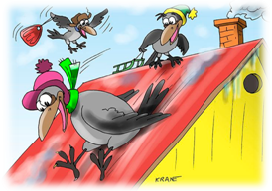

Рис. 3. Крыша

Кровля – верхний элемент покрытия (крыши), предохраняющий здание от проникновения атмосферных осадков, включает кровельный материал, основание под кровлю, аксессуары для обеспечения вентиляции примыканий, безопасного перемещения и эксплуатации, снегозадержания и др.
Настил – сплошная часть перекрытия или покрытия, составленная из стержней или плитообразных элементов.
Карниз – горизонтальный выступ на стене, поддерживающий крышу здания и защищающий стену от стекающей воды.
Колонна – вертикальная линейная конструкция, высота которой значительно превышает ее поперечное сечение, предназначенная для восприятия вертикальных (в меньшей степени горизонтальных) нагрузок.
Балка – горизонтальная или наклонная несущая конструкция зданий и сооружений, имеющая опору в двух или более точках, ширина сечения которой намного меньше длины, воспринимающая главным образом изгибающие усилия.
Ферма – стержневая конструкция, состоящая из верхнего и нижнего поясов, раскрепленных решеткой. Она предназначена для работы в качестве несущего элемента перекрытия или покрытия.
Прогон, обрешетка – основание под кровлю из листовых или штучных материалов, состоящее из параллельно уложенных по скату стропил деревянных брусков или досок.
Ригель – горизонтальный сплошной или решетчатый линейный несущий элемент строительной конструкции (балка, прогон). В рамах ригель соединяет стойки, в каркасах – опоры, в крышах – стропила.

1.4.2. Спортивные сооружения

1. Классификация спортивных сооружений
С целью унификации и достижения идентичности в применении наименований спортивных сооружений употребляется единая классификация и терминология, приведенная ниже.

Спортивное сооружение – соответственно оборудованное сооружение крытого или открытого типа, обеспечивающее возможность проведения спортивных соревнований, учебно-тренировочного процесса, физкультурно-оздоровительных и спортивно развлекательных работ по различным видам спорта.



Рис. 4. Спортивное сооружение

По назначению спортивные сооружения подразделяются на спортивно-зрелищные (демонстрационные), учебно-тренировочные и физкультурно-оздоровительные (сооружения для активного отдыха населения).
Спортивно-зрелищное сооружение – сооружения, имеющие специальные места для зрителей, представляющих собой трибуны или отдельные ряды при обеспечении нормальной видимости и необходимых условий эвакуации (в помещении – 500 и более; на открытом воздухе – 1500 и более). К ним относятся стадионы, Дворцы спорта, универсальные площадки, велодромы, автомотодромы, лыжные и горнолыжные стадионы и другие спортивные сооружения, имеющие трибуны, скамейки, стулья, места для стояния.

Учебно-тренировочные сооружения – сооружения, предназначенные для учебно-тренировочного процесса. К учебно-тренировочным сооружениям относятся спортивные базы школ, высших и средне специальных учебных заведений и учебно-тренировочные центры подготовки спортсменов высших разрядов.

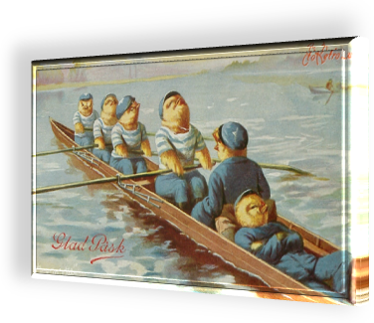

Рис. 5. Учебно-тренировочные сооружения

Независимо от наличия зрительских мест все сооружения для гребного, парусного, лыжного, горнолыжного, санно-бобслейного, стрелкового, конькобежного, конного (за исключением ипподромов), шахматного и шашечного спорта относятся к учебно-тренировочным.
Физкультурно-оздоровительные сооружения – сооружения, предназначенные для проведения физкультурно-оздоровительных работ и активного отдыха населения. Физкультурно-оздоровительная работа осуществляется на всех сооружениях, где занятия не требуют специальной подготовки и не представляют опасности для жизни и здоровья занимающихся. По своим архитектурно-планировочным особенностям сооружения подразделяются на специально построенные и приспособленные.
Специально построенные спортивные сооружения – сооружения, построенные по специально разработанному архитектурному проекту, согласно строительным нормам, на специально отведенном земельном участке.
Приспособленные спортивные сооружения – сооружения, построенные при несоблюдении строительных норм по спортивным сооружениям, которые переоборудованы под спортивные сооружения.
Также, по своим архитектурно-планировочным особенностям спортивные сооружения могут быть отдельно стоящими – здания сооружений, построены отдельно и встроенными – сооружения встроены в здания спортивного или другого назначения.
По своим архитектурно-планировочным и объемно-конструктивным особенностям спортивные сооружения подразделяются на объемные и плоскостные. К объемным относятся все крытые спортивные сооружения: спортивные залы, Дворцы спорта, крытые бассейны и манежи; к плоскостным – спортивные поля, конькобежные дорожки, лыжные и горнолыжные трассы и др.
Все спортивные сооружения, с учетом их мощности, делятся на отдельные, предназначенные для одного вида спорта (специализированные залы, бассейны с одной ванной, площадки по видам спорта, поля для футбола, регби, хоккея на траве, бейсбола, конного спорта, стрельбы из лука, легкоатлетические и конькобежные дорожки, лыжные и горнолыжные трассы, лыжные трамплины, санно-бобслейные трассы, велотреки, конные манежи, стрелковые тиры, стрелково-охотничьи стенды и др.), и комплексные спортивные сооружения, состоящие из нескольких отдельных спортивных сооружений, объединенных общностью территории или размещенных в одном здании (стадионы, Дворцы спорта, бассейны с несколькими ваннами, комплексные площадки, многозальные спортивные корпусы и другие спортивные сооружения подобного типа).
По объемно-планировочной конструкции различают спортивные сооружения открытые и крытые.
Открытые спортивные сооружения – это сооружения, в которых соревнования и учебно-тренировочные занятия проводятся под открытым небом. В таблице, приведенной ниже, показана классификация спортивных сооружений с учетом их объемно-планировочных конструкций.

Крытые спортивные сооружения – это сооружения, в которых соревнования и учебно-тренировочные занятия проводятся в крытых залах, манежах, бассейнах, Дворцах спорта и т.п. Сооружения с навесом, в которых соревнования и учебно-тренировочные занятия проводятся на открытом воздухе, относятся к крытым сооружениям.

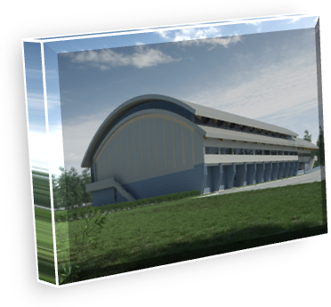

Рис. 6. Крытые спортивные сооружения

Каждое отдельное спортивное сооружение структурно состоит из трех элементов: основного сооружения (объекта), вспомогательного сооружения и сооружения для зрителей.
Основное сооружение – сооружение, где непосредственно проходят соревнования и учебно-тренировочные занятия. Объемно-планировочные размеры, покрытия, разметка и оборудование основного сооружения должны соответствовать государственным строительным нормам, правилам соревнований соответствующих спортивных федераций и действующему табелю спортивного оборудования и инвентаря спортивных сооружений.
Вспомогательные спортивные сооружения – сооружения, предназначенные для обслуживания занимающихся и участников соревнований. К вспомогательным сооружениям относятся помещения для обслуживания занимающихся, помещения и сооружения инженерно-технических служб, хозяйственные и подсобные, административные, врачебно-медицинские, предназначенные для судей, представителей СМИ, сотрудников органов безопасности (пожарной охраны и милиции).
Сооружения для зрителей – это трибуны (стационарные или трансформируемые), ряды сидений (стульев, скамеек) и места для стояния, располагаемые у основного сооружения (спортивного ядра, поля, площадки, зала, бассейна и т.д.) и другие помещения для обслуживания (павильоны, фойе, буфеты, кафе, санузлы и т.п.).
Спортивное сооружение, предназначенное для учебно-тренировочных занятий или физкультурно-оздоровительной работы, не содержит специально оборудованных мест для зрителей.

Таблица. Схема классификации спортивных сооружений

Спортивные сооружения
Отдельные | Комплексные
Открытые | Крытые | Открытые | Крытые
Спортивная  площадка  Спортивное поле Плавательный  бассейн  Легкоатлетическая дорожка  Конькобежная  дорожка  Кроссовая дистанция Лыжная трасса  Горнолыжная трасса Лыжные трамплины Санно-бобслейная трасса  Велотрек  Автотрек  Мототрек  Велодром  Картодром  Стрелковый тир Стрелково-охотничий стенд | Спортивный зал  Манеж  Плавательный  бассейн  Велодром  Мотодром  Автодром  Картодром  Гребной бассейн Стрелковый тир  Каток  Шахматно-  шашечный клуб  Боулинг клуб  Дартс клуб  Биллиардный клуб | Стадион  Спортивное ядро Комплексная  площадка  Комплексный бассейн  Спортивная база для современного  пятиборья  Стрельбище  Лыжная база  Горнолыжная база Лыжный стадион Горнолыжный  стадион  Спортивная  акватория  Гребной канал  Яхт-клуб  Конноспортивная база  Автомототрасса  Автмотоодром | Крытый стадион  Дворец спорта  Многозальный  спортивный корпус  Комплексный бассейн Универсальный  спортивный зал  Дом физкультуры Стрельбище с  крытыми и  полуоткрытыми  тирами  Автмотоодром

2. Открытые комплексы
2.1 Стадионы
Стадион Первого Мая (рис. 7) в столице Северной Кореи Пхеньяне вместимостью 150 тысяч человек является самым большим стадионом в Азии и во всём мире. Стадион был построен в 1989 году для проведения XIII фестиваля молодёжи и студентов. Сейчас на этом стадионе проводит свои домашние матчи сборная Северной Кореи по футболу.

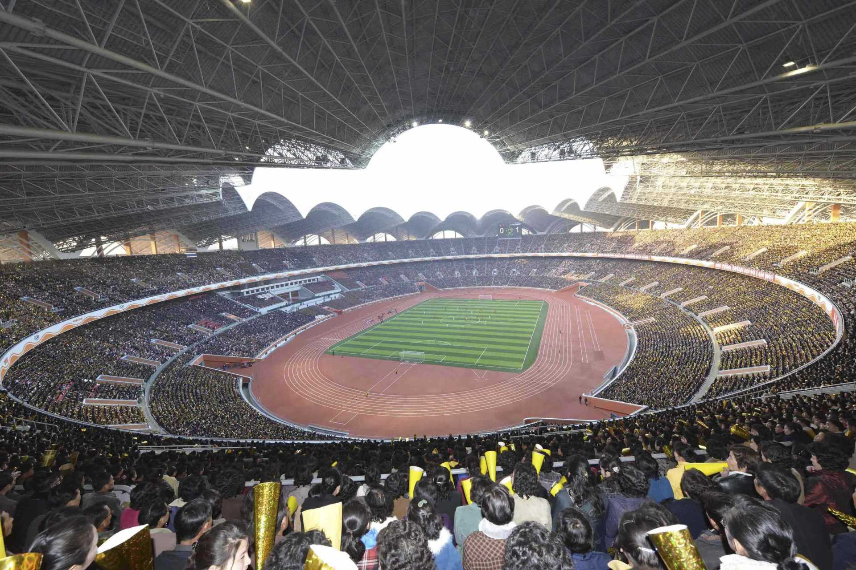

Рис. 7. Стадион Первого Мая

Бивер Стэдиум / Beaver Stadium (рис. 8). Этот стадион вместимостью 106 572 человек является вторым по величине в США. Стадион был построен в 1960 году и первоначально вмещал 46 284 человек. Бивер Стэдиум расположен на территории студенческого городка университета штата Пенсильвания. Бивер Стэдиум – домашняя арена университетской команды по американскому футболу – Penn State Nittany Lions.

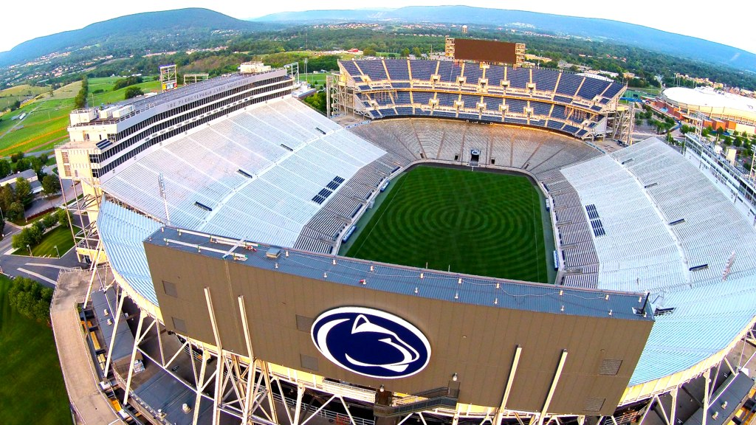

Рис. 8. Стадион Бивер Стэдиум

Олимпийский стадион «Фишт» (рис. 9) вместительностью 47 659 человек. Стадион города-курорта Сочи. Построен к XXII зимним Олимпийским играм в Сочи в 2013 году. Расположен в Адлере, в Олимпийском парке.

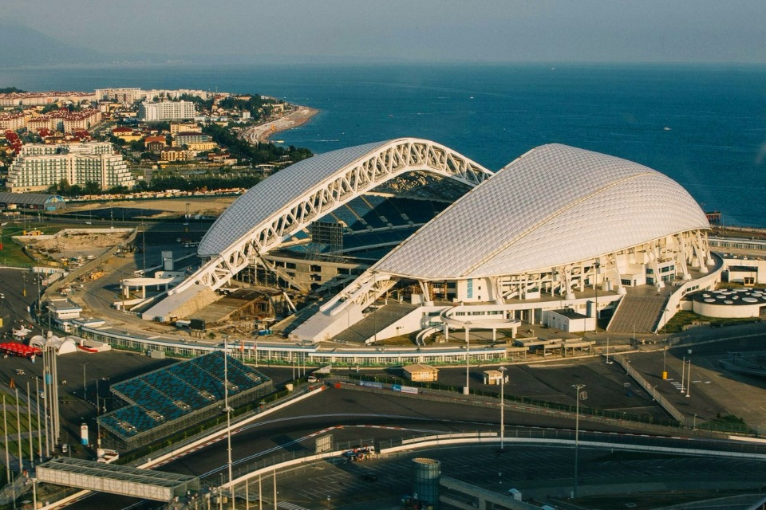

Рис. 9. Олимпийский стадион «Фишт»

2.2 Горнолыжные базы
"Каракол" (рис. 10) база расположена в Киргизии, в 7 км от города Каракол (Иссык-Кульская область). В советские времена ее использовали для проведения тренировок Олимпийской сборной страны.

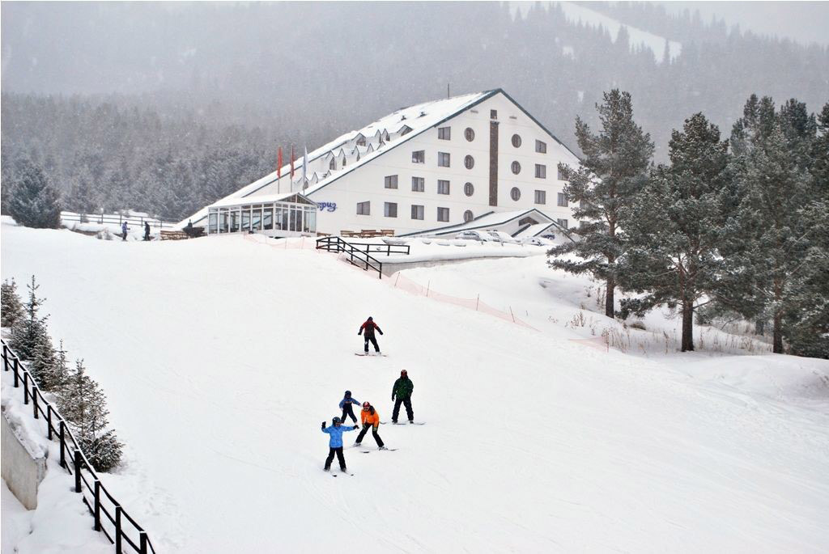

Рис. 10. Горнолыжная база "Каракол"

Банско/Bansko (рис. 11) расположен в 160 километрах к югу от Софии, на высоте 936 метров, у подножия горного хребта.

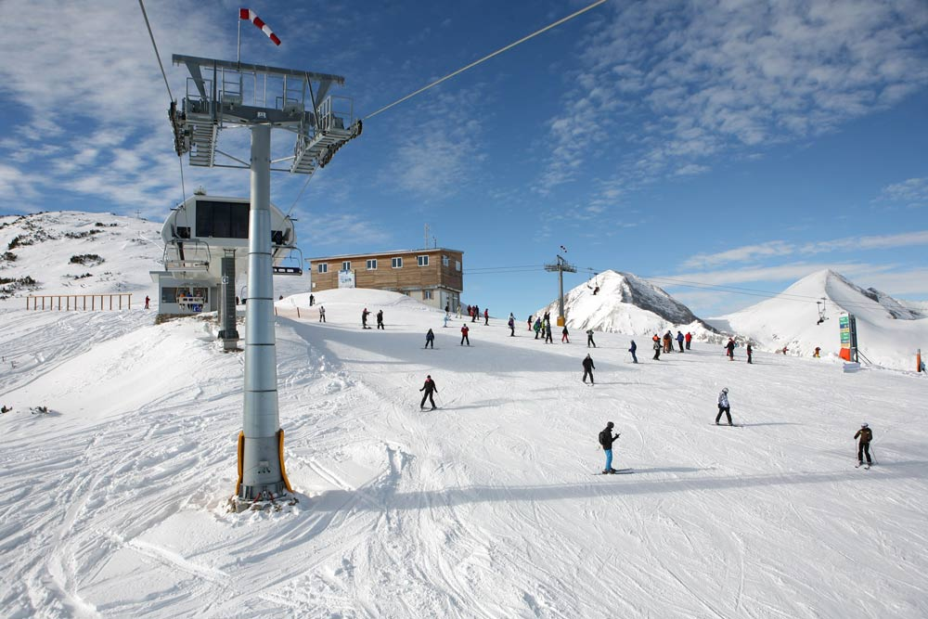

Рис. 11. Горнолыжная база Банско

2.3 Гребной канал
Крылатское (рис. 12) спортивное сооружение в Москве, Россия, в районе Крылатское. Построен в 1972-1973 годах по проекту архитекторов В. Кузьмина, Е. Горкина, Л. Зорина, В. Краснощёкова, инженеров В. Васильева, А. Кондратьева, С. Гомберга к чемпионату Европы по академической гребле 1973 года. В 1980 году на канале проходили соревнования по академической гребле и гребле на байдарках и каноэ в рамках летних Олимпийских игр.

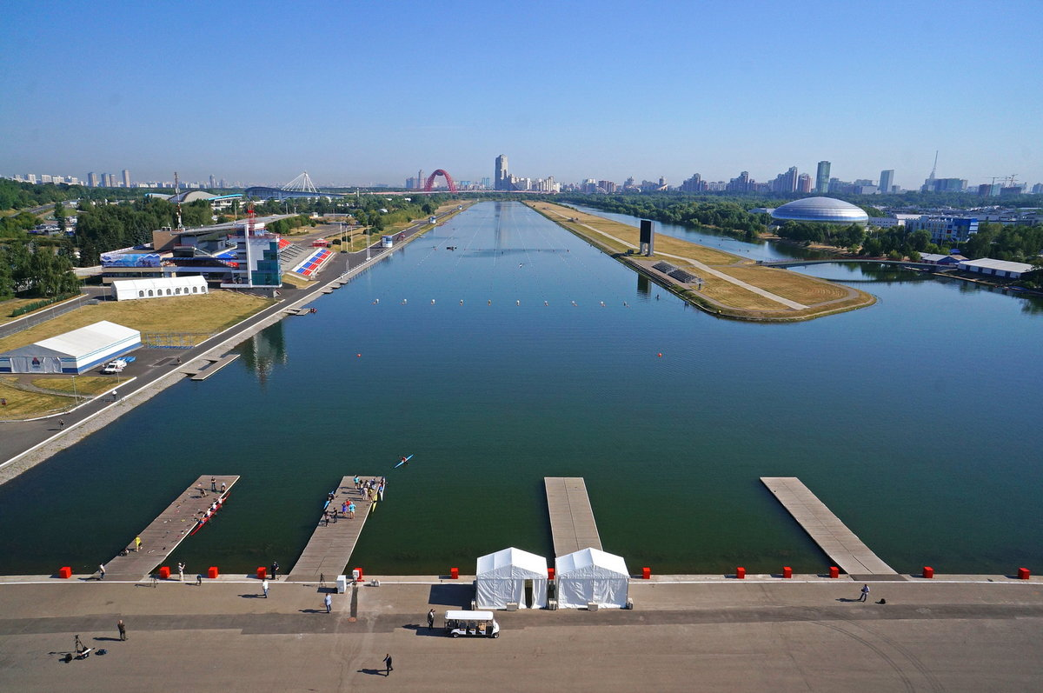

Рис. 12. Гребной канал «Крылатское»

2.4 Конноспортивная база
Центральный спортивный клуб Армии (рис. 13) – спортивное сооружение в Москве, Россия. Территория конноспортивной базы ЦСКА составляет около 5,5 гектара с различными современными спортивными сооружениями: закрытым конным манежем для проведения соревнований по конкуру и выездке, открытым разминочным полем и открытым поле для выездки, зимними конюшнями с денниками, ветеринарным лазаретом, стрелковым тиром, спортивными залами для занятий бадминтоном, тхэквондо и фехтованием.

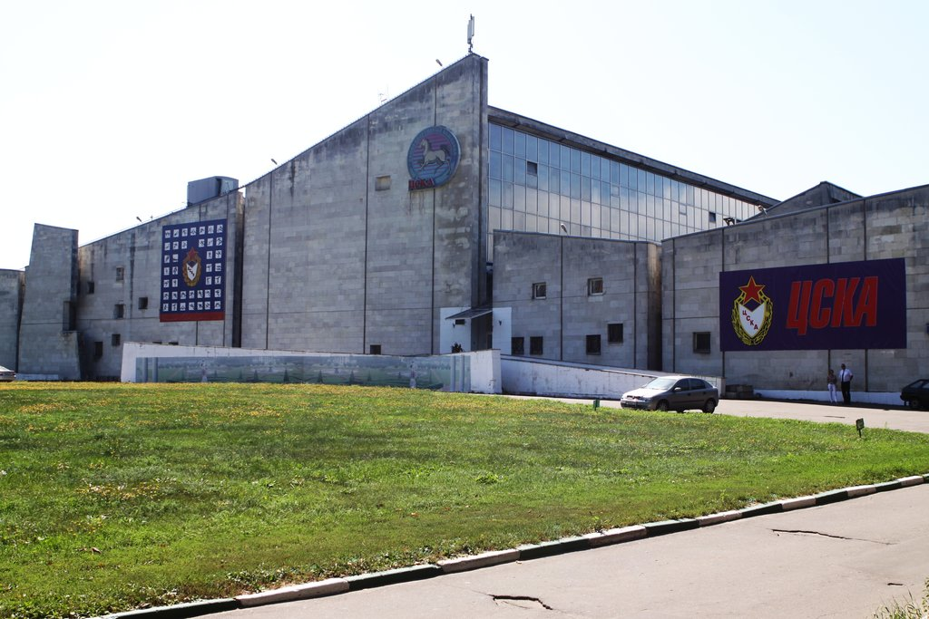

Рис. 13. Конноспортивная база «ЦСКА»

2.5 Автомототрасса
Трасса Нардо (рис. 14) – скоростная испытательная площадка в Италии, кольцо 12.5 км длиной, расположенное в отдаленном районе прямо на пятке итальянского «ботинка», в 50 километрах к востоку от военно-морского порта Таранто. Кольцо называют в честь городского центра Нардо, расположенного в 22 километрах на юго-востоке.

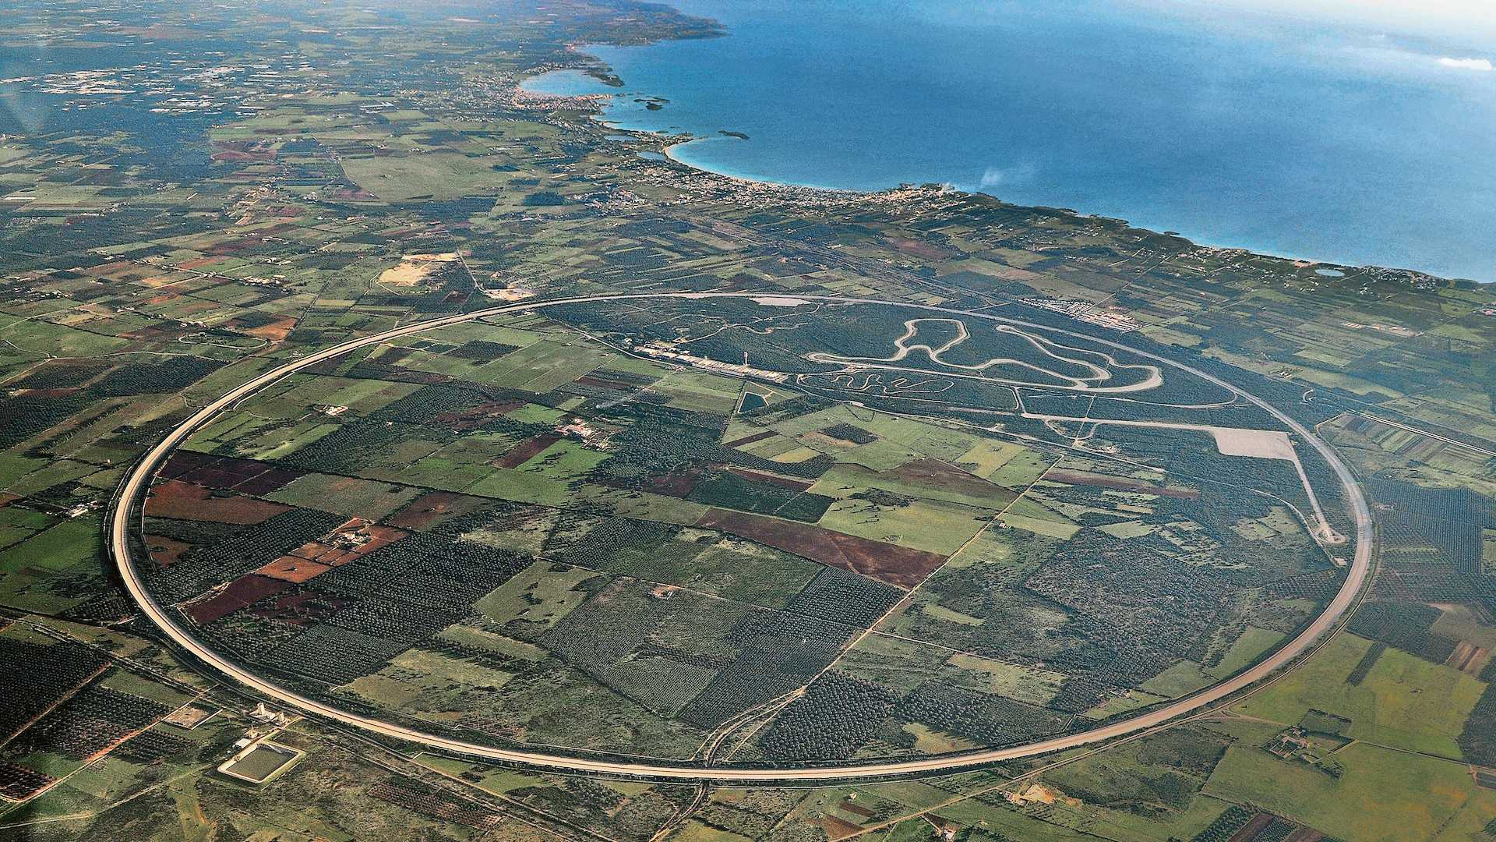

Рис. 14. Трасса Нардо

3. Крытые комплексы
Зал Штадтхалле в Вене (рис. 15) имеет 12 000 постоянных мест. Первый ярус его трибун при устройстве велотрека убирается при помощи механической трансформации. Зал перекрыт двумя металлическими фермами-рамами в направлении продольной оси арены, на которые опирается система поперечных трехпролетных ферм. Такая система перекрытий определилась стремлением создать наиболее выгодную форму потолка и получить при этом минимальный объем здания.

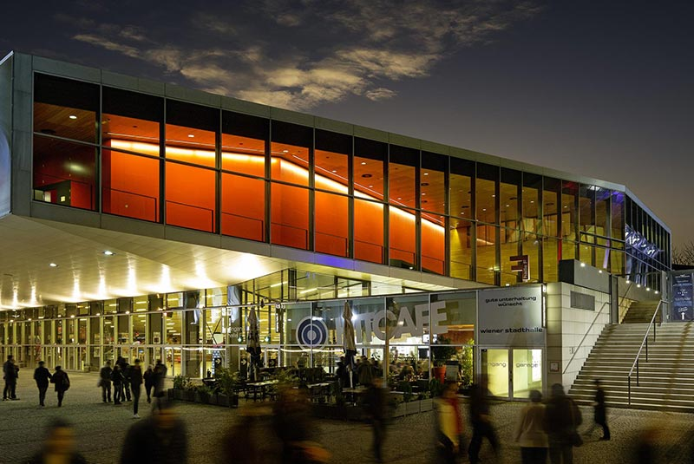

Рис. 15. Зал Штадтхалле в Вене

Городской спортивный зал в Людвигсгафене (Бавария, Германия) (рис. 16) с трибунами на 2500 мест перекрыт висячей вантовой конструкцией в форме гиперболического параболоида, подвешенной к двум мощным наклонным железобетонным рамам, заанкеренным по продольной оси здания. Форма этих рам является следствием создания оптимального расположения зрительских мест.

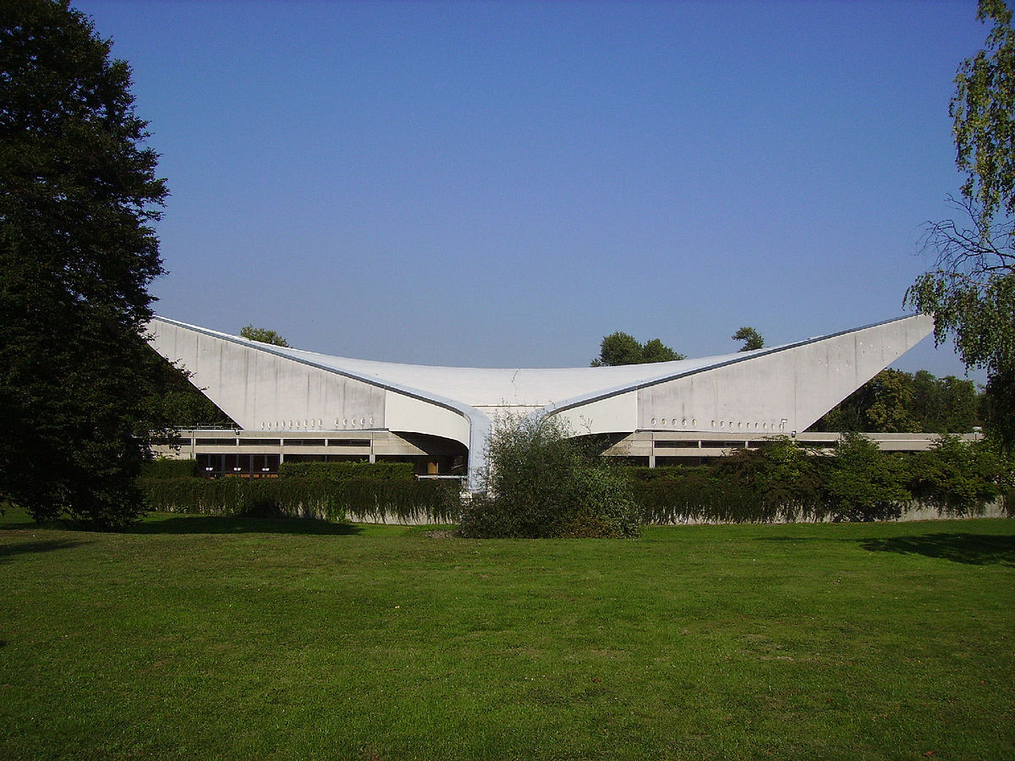

Рис. 16. Спортивный зал в Людвигсгафене

Спортивная арена в Ралее (рис. 17) располагается в Северной Каролине, США, имеет трибуны на 5500 мест. Здание перекрыто однопоясной висячей конструкцией седлообразной формы. Опорами перекрытия являются две наклонные железобетонные арки параболического очертания, пересекающиеся на продольной оси здания.

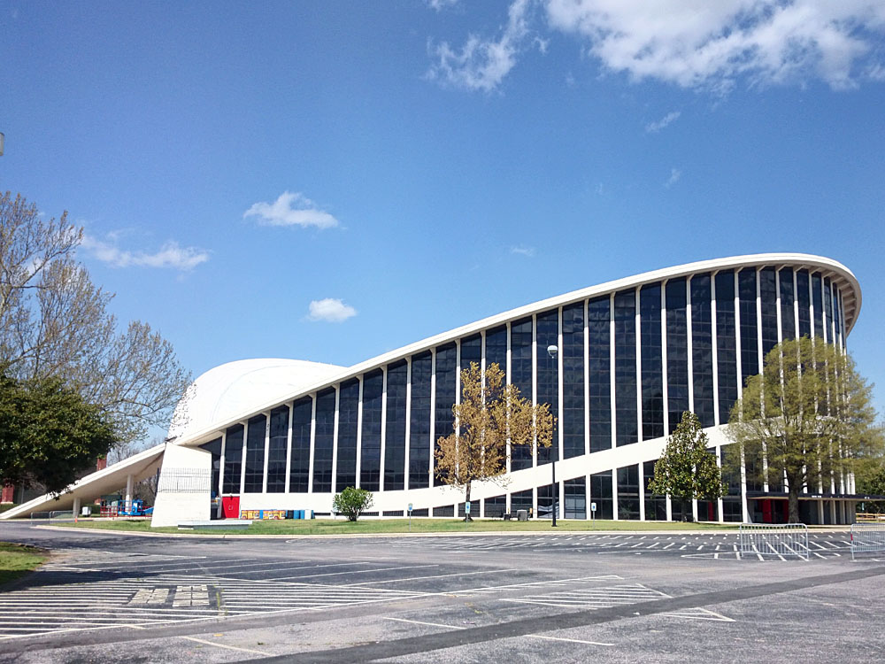

Рис. 17. Спортивная арена в Ралее

1.4.3. Системы инженерно-технического обеспечения

Невозможно вообразить себе жизнь цивилизованного общества без инженерно-технических систем. Своим существованием они обязаны знаниям и умениям опытных специалистов. И по тому, насколько развит этот сектор, можно судить об уровне обеспеченности людей.
Что подразумевается под ИТС
Речь идет о специальном оснащении, которое устанавливается в производственных помещениях и жилых объектах. Его назначение состоит в обеспечении максимально комфортной жизни.
Без такого комплексного оборудования любое здание будет казаться неуютным, тогда как с ним удовлетворяются многие человеческие потребности.
Создание комфорта – не единственное предназначение инженерных систем. Некоторые из них призваны обеспечивать безопасность. Такие системы оберегают частные и общественные строения от пожара, затопления или вторжения злоумышленников, делают светлыми улицы в ночное время.
Чтобы пользоваться существующими благами цивилизации, необязательно жить в городе. Даже вдали от таких крупных населенных пунктов – в сельских и деревенских домах – предусмотрено, хотя бы частично, подобное оснащение. Поэтому и в глубинке можно жить с комфортом, наслаждаясь при этом природой.

Виды инженерно-технических систем
Как внутри объектов, так и вне строений обустраиваются инженерные сети. В одних случаях они запрограммированы на работу с энергетическими ресурсами, в других – отводят от мест пребывания людей все ненужное или выполняют исключительно защитную функцию. Направлений, в которых действуют технические решения, много.
Электроснабжение.
Поставка электричества крайне важна для обеспечения нормальных условий жизни. Многие другие системы работают только при условии исправного функционирования этой сети. Она представляет собой совокупность устройств и элементов, генерирующих, преобразующих и доставляющих электроэнергию потребителям. Звеньями в составе системы являются подстанции, линии передач, распределительные приборы.
Теплоснабжение.

Окружающая температура решающим образом влияет на уровень комфорта и состояние здоровья человека. Отопление, которое бывает централизованным и локальным, может производиться с использованием разных источников энергии. В каждом случае сеть имеет свои особенности.


Рис. 18. Теплоснабжение

Основными элементами системы при этом являются: устройства для выработки тепла, каналы для его транспортировки в помещение, а также приборы, отдающие энергию непосредственно потребителю (например, радиаторы).
Вентиляция и кондиционирование.
При вентиляции обеспечивается выход из помещения воздуха с вредными примесями и поступление свежего потока извне. Кондиционирование, в свою очередь, позволяет контролировать температурные параметры воздуха и содержание в нем влаги. В том и другом случае действуют соответствующие приборы.
Водоснабжение и канализация.
Это также жизненно важные системы. Благодаря водоснабжению люди имеют возможность готовить, умываться, стирать и выполнять другие необходимые действия. Здесь должны исправно функционировать водозаборные сооружения, сети труб, устройства для подачи жидкости. Канализационная система с ее станциями перекачки и очистными устройствами нужна, чтобы отводить органические отходы или, к примеру, дождевую воду.
Газоснабжение.
В этом случае сложные технические комплексы сооружаются для поставки людям газа. Он подается в нужном количестве и при давлении, обеспечивающем безопасный режим эксплуатации оборудования. Газ направляется к домам из общей распределительной сети. Он проходит по внутренним трубам и поступает в пользование людей через специальные газовые приборы.
Наружное освещение.
Оно является актуальным для темного времени суток. Именно так обеспечивается безопасность передвижения людей и транспорта на улице и видимость на жилых территориях. Конечные осветительные устройства размещаются на опорных столбах, подвесах и фасадах зданий.
Связь и сигнализация.
Благодаря системам связи люди имеют возможность просматривать телевизионные эфиры, пользоваться телефоном и интернетом, слушать радио. Сигнализация же сообщит об угрозах, риск появления которых всегда существует. В обоих случаях действует слаботочное оснащение, состоящее из кабелей и проводов.

Основные предъявляемые требования
При создании инженерно-технической инфраструктуры важно обеспечить:
- надежность функционирования применяемого оборудования, его устойчивость к чрезвычайным ситуациям;
- высокое качество поставляемых ресурсов и оказание услуг на достойном уровне;
- соблюдение принципа энергосбережения.
Прокладка сетей требует учета многих факторов. В частности, принимаются во внимание особенности уличного обустройства и рельеф местности.

1.4.4. Спортивное оборудование и снаряжение

Спортивное снаряжение и оборудование (спортивные товары) – это специальные изделия, которые предназначены для занятий физической культурой и спортом и изготовлены в соответствии с ГОСТами, техническими условиями, правила и нормами.

Основные группы спортивных товаров – одежда, обувь, спортивные снаряды, инвентарь и аппаратура для оборудования спортивных сооружений и обслуживания соревнований. Спортивные товары группируются по видам спорта (лёгкая атлетика, футбол и др.) и основным конструктивным материалам (изделия металла, дерева, резины, кожи).



Рис. 19. Основные группы спортивных товаров

Кроме стандартного оборудования и снаряжения, с целью совершенствования тренировочного процесса применяются нестандартные изделия. Эти изделия изготавливаются тренерами и спортсменами, или по их заказам, с учетом особенностей тренировочного процесса.
При производстве большей части спортивных изделий эти предприятия освобождаются от взносов налога с оборота в госбюджет. Они вносят в бюджет только подоходный налог, значительно меньший, чем налог с оборота.
Физкультурные организации приобретают спортивные товары, как правило, по безналичному расчету через магазины мелкооптовой торговли по лимитам (разрешениям), установленным соответствующими управлениями и министерствами торговли.
Часть спортивного имущества и форму спортсмены получают для временного пользования на сборах и соревнованиях бесплатно в спортивных клубах. Это имущество после установленного срока носки подлежит возврату туда, где оно получено.
Инвентарь, оборудование и снаряжение, которыми обеспечиваются спортивные сооружения, коллективы физкультуры, спортивные клубы и учебные заведения по специальным перечням, составляют табельное имущество.


Табельное имущество включает в себя основные виды спортивного оборудования и снаряжения, необходимо для качественного проведения спортивных тренировок и соревнований по соответствующим видам спорта.

Рис. 20. Табельное имущество

Различают два вида табельного имущества: оборудование и инвентарь, которыми должны быть оснащены спортивные сооружения, а также спортивная одежда, специальная обувь и инвентарь, которые могут выдаваться спортсменам и тренерам на время соревнований, показательных выступлений и учебно-тренировочных сборов. Наличие табельного имущества на спортивных сооружениях является необходимым условием их полноценного использования и эксплуатации.
В связи с постоянным выпуском новых спортивных товаров перечень табельного имущества спортсооружений периодически меняется. Многие виды спортивного инвентаря предоставляются бесплатно для кратковременного пользования учащимся за счёт средств хозяйственных организаций, профсоюзов и учебных заведений на время спортивных массовых соревнований, загородных прогулок и учебных занятий, на базах отдыха. Кроме того, широко используется форма платного проката.
Спортивное имущество выдаётся напрокат спортивными организациями, базами отдыха, предприятиями бытового обслуживания. Это удобная форма для использования имущества сезонного назначения, на выезде, при организации массовых видов спортивного отдыха.
Важное значение для развития физической культуры и массового спорта имеет спортивное имущество, находящееся в личной собственности граждан. Его также относят к материальной базе физической культуры и спорта.
Социологические исследования показали, что почти нет семей, которые не имели бы в личном использовании спортивной одежды, обуви. При этом отмечается рост владельцев мотоциклов, велосипедов и мопедов.
Таким образом, материально-техническая база физкультурного движения включает в себя имущество, находящееся как в общественной, так и в личной собственности граждан.
Требования к сооружениям, оборудованию, инвентарю и экипировки с позиции техники безопасности.

Оборудование и спортивный инвентарь должны соответствовать правилам занятий и соревнований по данному виду спорта. Основное гигиеническое требование к спортивному инвентарю и оборудованию – травмобезопасность.



Рис. 21. Травмобезопасность

Для профилактики спортивного травматизма необходим своевременный и качественный контроль за состоянием технологических устройств, крепления спортивных снарядов, средств-страховки и различных защитных приспособлений. Спортивные снаряды должны оборудоваться табличками с указанием предельно допустимых нагрузок.
Важны в санитарном отношении условия хранения и эксплуатации снарядов, канатов и средств-страховки. Их нужно оберегать от повреждений и преждевременного износа и коррозии.
Ежегодно перед началом спортивного сезона все спортивное оборудование и инвентарь обследуется специальной комиссией и представителями территориальных органов Санэпиднадзора. Предупредительный (перед каждой тренировкой) и текущий осмотр спортивных снарядов и средств-страховки спортсменов проводит тренер, который в случае обнаружения какой-либо неисправности, остаточных деформаций или трещин должен до исправления или замены дефектных деталей запретить тренировки на этом спортивном снаряде. Весь инвентарь, защитные приспособления и спортивное оборудование, используемые в различных видах спорта, нуждаются в тщательном уходе.
- Все спортивные снаряды и оборудование, установленные в местах проведения занятий физкультурой и спортом, должны находиться в полной исправности, и надёжно закреплены. Надёжность установки и результаты испытаний инвентаря и оборудования должны быть зафиксированы в специальном журнале (акте).
- Гимнастические снаряды не должны иметь в узлах и сочленениях люфтов, качаний, прогибов, детали крепления (гайки, винты) должны быть надёжно завинчены.
- Жерди брусьев каждый раз перед началом учебного года должны ремонтироваться по всей длине. При обнаружении трещины, их необходимо заменить.
- Гриф перекладины перед выполнением упражнений и после их окончания необходимо протирать сухой ветошью и зачищать шкуркой.
- Пластины для крепления крюков растяжек должны быть плотно привинчены к полу и заделаны заподлицо.
- Бревно гимнастическое не должно иметь трещин и заусениц на брусе, заметного искривления.
- Опоры гимнастического козла должны быть прочно укреплены в коробках корпуса. При выдвижении ноги козла должны свободно устанавливаться и прочно закрепляться в заданном положении.
- Гимнастические маты должны вплотную укладываться вокруг гимнастического снаряда, обеспечивая площадь соскока или предполагаемого срыва и падения.
- Мостик гимнастический должен быть подбит резиной, чтобы исключить скольжение при отталкивании.
- Мячи набивные используются по номерам строго в соответствии с возрастом и физической подготовленностью учащихся.
- Вес спортивных снарядов для метания должен соответствовать возрасту и полу согласно правилам соревнований.
- Размещение оборудования должно предусматривать безопасную зону вокруг каждого гимнастического снаряда.
Лыжный инвентарь должен быть подобран в соответствии с ростом учащихся и подогнан индивидуально:
- палки должны быть лёгкими, прочными и удобными, иметь петли для хвата руками, остриё для упора и ограничительное кольцо;
- поверхность лыж не должна иметь перекосов и боковых искривлений, трещин, заусениц и сколов, скользящая поверхность должна быть просмолена и смазана специальной мазью в соответствии с погодными условиями.
Требования к экипировке, спортивному инвентарю и оборудованию:
1) Лыжи беговые (гоночные).
- Длина лыж. Минимальная длина лыж – рост спортсмена минус 4 см, максимальная – не ограничивается. Если спортсмен так высок, что промышленно произведенные лыжи слишком коротки для него согласно этому правилу, то технический делегат соревнований может разрешить, чтобы спортсмен мог использовать самые длинные коммерчески доступные лыжи его обычной марки.
- Ширина лыж. Минимальная ширина лыж, измеренная под креплением, может быть 40 мм, максимальная – не ограничивается.
- Передняя часть лыжи. Минимальная ширина передней части лыжи – 30 мм.
- Вес. Общий вес пары лыж без креплений должен быть не менее 750 г.
- Конструкция лыж – нет ограничений.
- Форма. Обе лыжи должны иметь одинаковую форму. Нет ограничений в типах конструкций слоев. Нет ограничений по жесткости в любом измерении.
- Поверхность скольжения лыжи. По всей длине поверхность скольжения должна быть гладкой или иметь небольшой продольный желоб. За исключением продольного желоба поверхность скольжения по всей ширине и длине должна быть плоской.
- Верхняя поверхность лыжи. Нет ограничений.
- Грани. Боковые кромки не могут быть наклонными с расширением вверх, так чтобы основание лыж становились уже, чем верхняя поверхность (форма клина не разрешается).
- Прочностные свойства. Нет ограничений.
2) Лыжные крепления. Нет ограничений по виду используемого материала или способу производства.
3) Лыжные ботинки. Нет ограничений по виду используемого материала или способу производства.
4) Лыжные палки. Максимальная длина палок не должна быть больше роста спортсмена, измеренная расположением острия палки на лыжу перед креплением. Палка должна иметь фиксированную длину (древко не должно быть телескопическим или складывающимся). Палка не должна иметь дополнительный источник энергии, усиливающий толчок, например, пружины или другие автоматические устройства. Нет ограничений по весу палок. Палки могут быть несимметрическими; может быть четкое различие между правой и левой палкой. Рукоять палки должна быть прикреплена к древку. Нет ограничений относительно ее геометрии, конструкции или материала. Петля должна крепиться к рукояти или древку. Она может быть регулируемой по длине и ширине. Ограничений в материале нет. Нет ограничений по форме и материалу древка и распределению веса. Разрешены сменные корзины (лапки) с различными геометрическими характеристиками и материалами для использования при различных характеристиках снега. Наконечник может крепиться под любым углом к древку. Разрешается один или более наконечников. В материалах нет ограничений.

5) Одежда. Реклама на одежде спортсмена должна быть в соответствии с текущими нормами МСБ. Прокладка допускается только с внутренней стороны одежды гонщика. Общая толщина прокладки, ткани и прокладки гоночной одежды не может превысить 6 мм при измерении одежды в несжатом состоянии, кроме спины костюма, где переносится винтовка. Ограничений по подкладке на спине нет.



Рис. 22. Одежда спортсмена

Никакие клейкие материалы, например, липучая ткань, мазь, смола, клей или дополнительные нашивки (за исключением крепления прокладки) не допускаются на внешней стороне одежды. Однако материал внешней стороны локтей может быть сделан из нескользящего материала.
2. СПИСОК ИСТОЧНИКОВ ИНФОРМАЦИИ

2.1. СПИСОК ЛИТЕРАТУРЫ

- Инженерно-технические системы и оборудование // Video-praktik.ru [Электронный ресурс]: [сайт]. URL: https://video-praktik.ru/inzhenernye_sistemy.html.
- Основные строительные конструкции и конструктивные элементы зданий и сооружений // PROТБ [Электронный ресурс]: [сайт]. URL: https://propb.ru/articles/protivopozharnye-pregrady-i-stroitelnye-konstruktsii/osnovnye-stroitelnye-konstruktsii-i-konstruktivnye-elementy-zdaniy-i-sooruzheniy/.
- Спортивное оборудование и снаряжение // ИНФОУРОК [Электронный ресурс]: [сайт]. URL: https://infourok.ru/statya-sportivnoe-oborudovanie-i-snaryazhenie-3568125.html.
- Спортивные сооружения // Allbest [Электронный ресурс]: [сайт]. URL: https://knowledge.allbest.ru/construction/3c0b65625b2bc79a5d43a89521206c26_0.html.
- Щедрин, С.В. Дополнительная профессиональная программа повышения квалификации «Управление спортивной организацией» для директоров спортивных учреждений / Н.А. Быстров, А.В. Маревич, С.В. Щедрин // Информио [Электронный ресурс]: [сайт]. URL: https://www.informio.ru/contest/6130/Dopolnitelnaja-professionalnaja-programma-povyshenija-kvalifikacii-Upravlenie-sportivnoi-organizaciei-dlja-direktorov-sportivnyh-uchrezhdenii.

2.2. СПИСОК ИСТОЧНИКОВ ИЛЛЮСТРАЦИЙ

- Рис. 1. Использована картинка, размещенная по адресу: https://aids.med04.ru/images/aids_images/depositphotos_11523310-stock-illustration-school-building.jpg.
- Рис. 2. Использована картинка, размещенная по адресу: https://cdn.fishki.net/upload/post/2018/01/30/2497918/9c170df0dab9e564509be535518ade01.jpg.
- Рис. 3. Использована картинка, размещенная по адресу: https://otvet.imgsmail.ru/download/510763_8a6db6b2d182cc5530aae7fb6ad96bb6_800.jpg.
- Рис. 4. Использована картинка, размещенная по адресу: https://static.vecteezy.com/system/resources/previews/000/427/062/original/cricket-stadium-vector.jpg.
- Рис. 5. Использована картинка, размещенная по адресу: https://www.etoretro.ru/data/media/4761/1548444757c2a.jpg.
- Рис. 6. Использована картинка, размещенная по адресу: http://arsst.ru/wp-content/uploads/2016/03/5.jpg.
- Рис. 18. Использована картинка, размещенная по адресу: https://img1.liveinternet.ru/images/attach/c/3/77/426/77426729_1111.jpg.
- Рис. 19. Использована картинка, размещенная по адресу: https://komuchtopodarit.ru/wp-content/uploads/2015/04/chto-podarit-muzhchine-na-25-let-3.jpg.
- Рис. 20. Использована картинка, размещенная по адресу: https://www.culture.ru/storage/images/87c96eca66388f6d3c659a32734d3142/cea30e6d5ebcab73845312f1cea400ff.jpg.
- Рис. 21. Использована картинка, размещенная по адресу: https://budokarate.ru/wp-content/uploads/2016/11/Bescheidenheit.jpg.
- Рис. 22. Использована картинка, размещенная по адресу: https://футбольные-тренировки.рф/d/vyyezd_trenera_individualnaya_trenirovka.jpg.

Источник: [5].
Источник: [2].
Источник: [4].
Источник: [4].
Источник: [4].
Источник: [4].
Источник: [4].
Источник: [4].
Источник: [4].
Источник: [4].
Источник: [4].
Источник: [4].
Источник: [4].
Источник: [4].
Источник: [1].
Источник: [3].

